6. Tạo xung đột trên 2 nhánh khi merge code từ remote repo và local repo

Chúng ta có 2 nhánh main và laptop2 ( 2 file task_a.txt và task_b.txt)

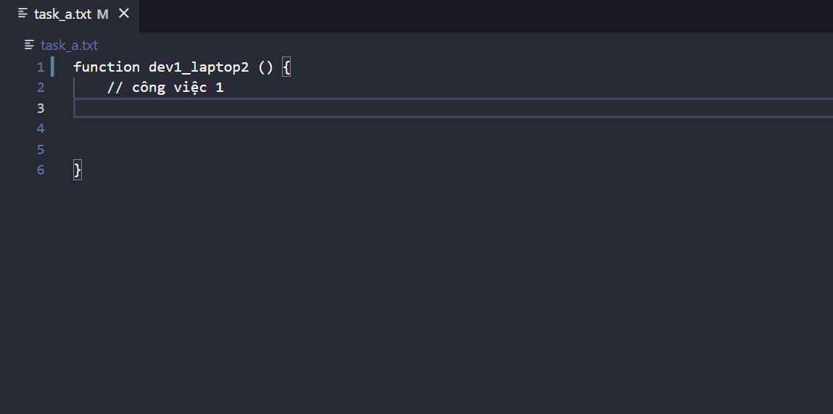

ở nhánh laptop2 tiến hành sửa file task_a tại funtion dev thêm _laptop2

sao đó tiến hành add, commit và push

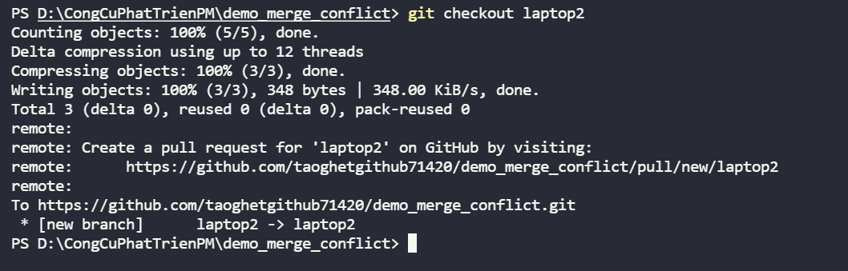

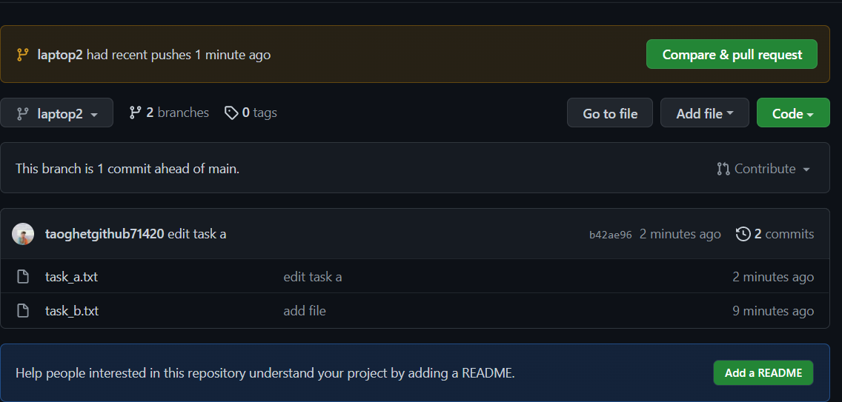

Tiếp sau đó quay về nhánh main và chỉnh sửa trên cùng 1 function

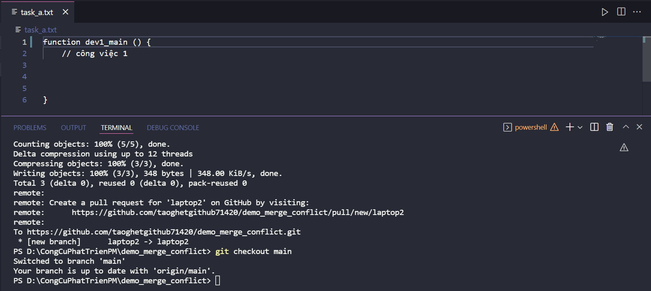

Tiếp tục add, commit và push lên sever, sau đó merge với laptop2 thì xuất hiện conflict

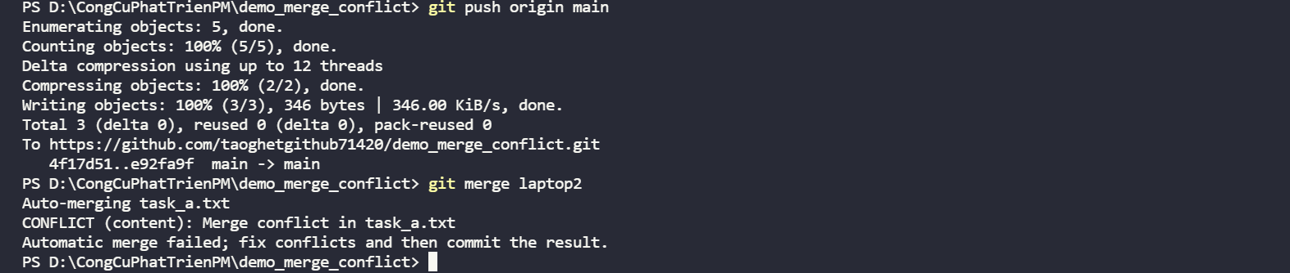

Tiến hành fix conflict

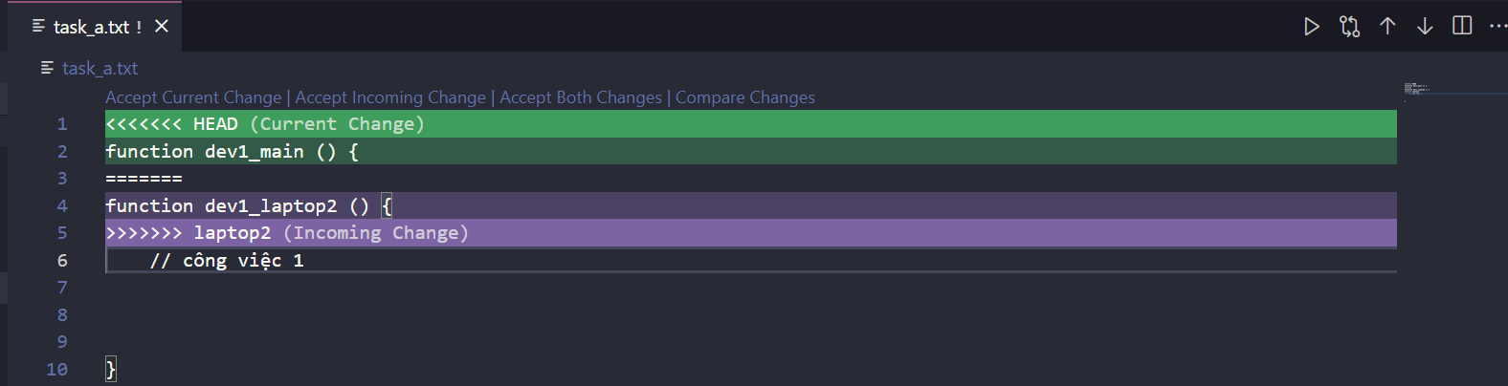

Trong vs code có hỗ trợ conflict

Accept Current Change | Accept Incoming Change | Accept Both Changes | Compare Changes

ở đây em chọn function của laptop2 nên chọn Accept Incoming Change

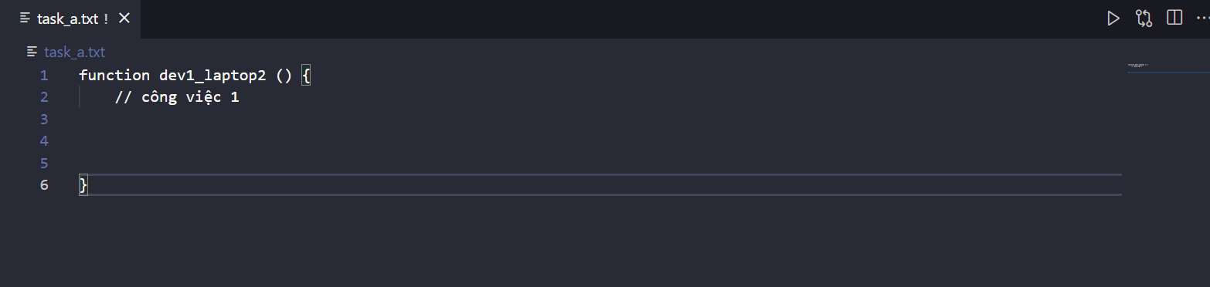

Tiếp tục commit và push lên sever

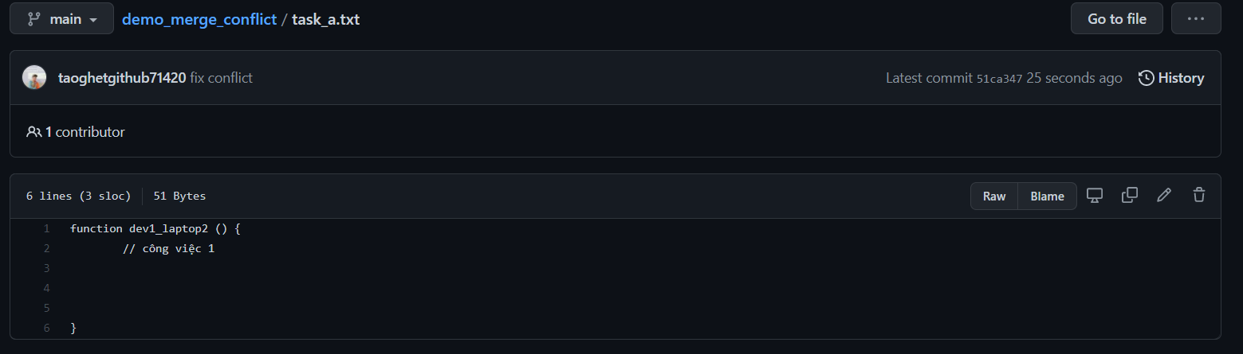

Kết quả trên sever tại branch main function đã được thay đổi thành laptop2